Oktober 2009

*** 228 Mitglieder im Oktober 2009 ***
Aktuelle Berichte
1. Standard-Latein: Ziegerhof
2. Boogie Woogie: Golden Oldies
3. Standard-Latein: We will rock you
4. Boogie Woogie: Sommertraining
5. Rock’nRoll: Ferienprogramme
6. Rock’n’Roll: workshop in Süssen
7. Boogie Woogie: neue Trainerin
8. Rock’n’Roll: Auftritte bei den Schlemmertagen
9. Rock’n’Roll: Auftritt im Stadtgarten
10. Rock’n’Roll: Trainingslager Formation
11. Rock’n’Roll: Auftritt Haarstudio TREND
12. Gmünder Sport Spass Kurse im Herbst

Aktuelle Berichte

1. Standard-Latein: Ziegerhof
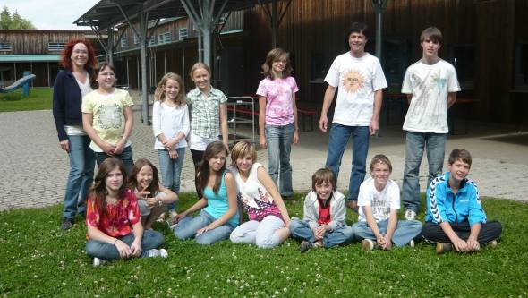

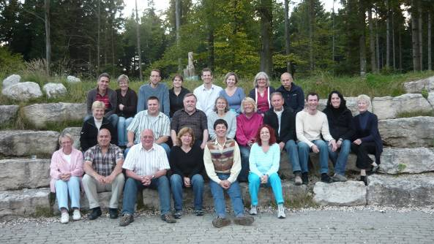

Petticoat Dance&Friends: Jugend- und Erwachsenfreizeit am 11. Juli auf dem Ziegerhof

Die Kinder und Jugendlichen der Tanzgruppe trafen sich am Freitagnachmittag mit ihren Trainern Sabine und Dieter Schneider, die auch für die Organisation der Freizeit verantwortlich zeichneten. Im Gepäck waren Schlafsäcke und jede Menge gute Laune für die bevorstehende Übernachtung. Da das Wetter mitspielte, grillte man am Lagerfeuer Würstchen. Nach dem Abendessen traf man sich im Mariensaal zu einem Foto- und Filmabend. Die Aufnahmen der Aktivitäten der Gruppe, wie die Breitensportwettbewerbe in Schmiden und Tübingen, sowie diverse andere Showauftritte, ließ man Revue passieren. So manches Foto erntete ein schallendes Gelächter. Aus aktuellem Anlaß schaute sich die Gruppe im Anschluß daran den Michael Jackson Musikfilm“ Moonwalker“ an. Beeindruckt von den Tanzkünsten des Stars ließen sich die Jugendlichen gleich von Trainer Dieter Schneider den Tanzschritt“ Moonwalk“ erklären.
Den Abschluß des Abends bildete eine kleine Nachtwanderung, bei der der Mond genügend Helligkeit spendierte, so dass fast keine Taschenlampen gebraucht wurden. Am nächsten Morgen ging es nach dem Frühstück weiter mit einer „Ziegerhofralley“. Aufgeteilt in vier Gruppen, mußten die Kinder und Jugendlichen Fragen rund um den Ziegerhof und die naheliegenden Gehöfte und Weiler beantworten, sowie Beispiele für Pflanzen finden, die rund um den Ziegerhof wachsen. Wie viele Fenster hat der Ziegerhof? Welches Gebäude aus dem Jahr 1895 seht in Schönbronn, waren Fragen, welche die Gruppen beantworten mußten. Die Auflösung der Fragen und die Siegerehrung fand nach dem Mittagessen statt. Im Anschluß daran gab es noch lustige Wettspiele im Freien, bei denen Geschicklichkeit und Spontaneität gefragt waren. Viel zu bald ging die Jugendfreizeit am Nachmittag zuende. Alle waren sich einig: es war einfach toll! Kurze Verschnaufpause für die Familie Schneider, die dann ab 18.00 Uhr ihre beiden Hobbytanzgruppen zum Sommerfest empfing. Der Abend begann mit einem reichhaltigen Salatbüffet und Speisen vom Grill Auch hier spielte das Wetter mit und so konnten die Tänzerinnen und Tänzer im Freien tafeln. Zum Tanzabend unter freiem Himmel, lud der mit Kerzen und Gartenfackeln stimmungsvoll geschmückte Tanzplatz. Der Sommertanzabend wurde mit Kennenlerntänzen aus dem Folklorebereich eröffnet. Es folgten israelische und irische Mixertänze, sowie englische Kontra- und Gassentänze, bei denen zahlreiche Verwicklungen die Tänzerinnen und Tänzer erheiterten. Das Tanzprogramm fand mit ruhigen meditativen Tänzen seinen Ausklang. Das nschließend entfachte Lagerfeuer übte eine eigene Faszination auf die Teilnehmer aus. Nach so manchem philosophischem Gespräch fiel man am frühen Morgen müde in die Schlafsäcke.Nach dem gemeinsamen Frühstück im Freien begann das Aufräumen. Um 13 Uhr fand die Freizeit dann ihr Ende.

2. Boogie Woogie: Golden Oldies
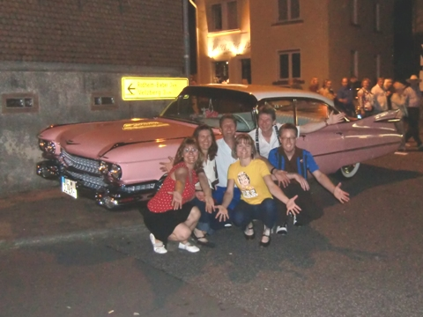

Von 31.07. - 02.08.09 fanden in Wettenberg wieder einmal die europaweit
bekannten Golden Oldies statt (www.golden-oldies.de). An drei Abenden
spielen auf acht verschieden Bühnen bis zu 150 Bands. Die gesamte Innenstadt
ist ausschließlich Oldtimern aus den 50er und 60er Jahren vorbehalten. Der
dortige Flohmarkt bietet schon fast die Garantie eine Rarität aus der
damaligen Zeit zu ergartern, sei es nun Kleidung, Musik, Möbelstücke oder
sonstiges. Drei Paare der Boogies genossen bei schönstem Wetter wieder
einmal das Ambiente der Golden Oldies.
3. Standard-Latein: We will rock you
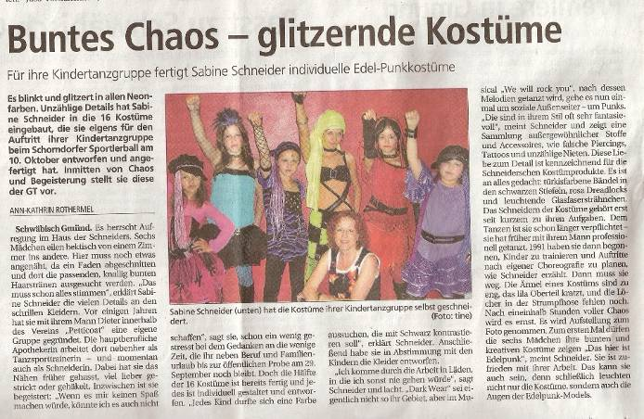

Am 19. August berichtete die Rems-Zeitung über die neuen Kostüme zur Show „we will rock you“ mit den Dance & Friends. Sabine Schneider schneidert alles selber.

4. Boogie Woogie: Sommertraining
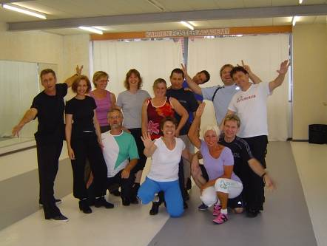

Im Rahmen des diesjährigen Sommertrainings engagierten die Boogies Karren Foster von der Karren Foster Academy zu einem Sondertraining. An 2 Abenden stand für je 2 Stunden das Thema Drehungen im Mittelpunkt. Für alle war dies ein besonderes Trainingserlebnis, das auf alle Fälle fortgesetzt wird.
.5. Rock’nRoll: Ferienprogramme

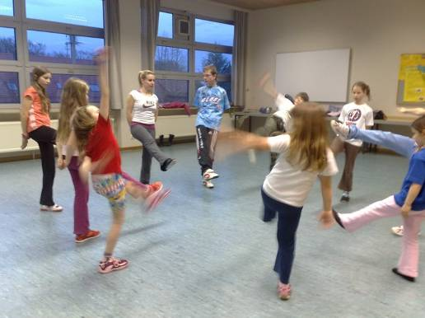

In der letzten Ferienwoche wurden Rock’n’Roll Tanzkurse angeboten, die sehr gut besucht waren. In Alfdorf und Heubach lernten unter der Leitung von Melanie Maier die Kids auf spielerische Art und Weise die ersten Rock’n’Roll Tanzschritte.

.6. Rock’n’Roll: workshop in Süssen

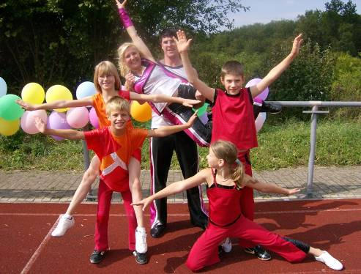

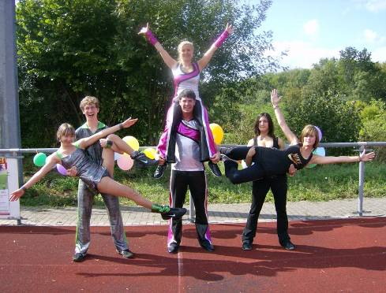

Sommerfamilienfestival in Donzdorf-Süssen im Rahmen von „Deutschland bewegt sich“
Der RRC Petticoat hat unter der Leitung von Melanie Maier mit Unterstützung ihres Tanzpartners Sebastian Rupp am 12. und 13. September einen fetzigen Auftritt beim Sommerfamilienfestival in Donzdorf gezeigt und für Interessierte im Anschluss daran einen 45 minütigen Workshop angeboten. Das Sommerfamilienfestival war daraus ausgelegt, dass sich umliegende Vereine vorstellen können und sich "Deutschland bewegt". Ein großer Erfolg bei schönem Sonnenschein. Danke nochmals an die mitwirkenden Paare, was wegen den Sommerferien gar nicht so einfach war.
Bild 1 – Auftritt 1: Nicole Fischer/Daniel Pauels, Melanie Maier/Sebastian Rupp, Felicia+Simon Hohloch
Bild 2 – Auftritt 2: Jasmin Dalferth/Lucas Traa, Mellie/Basti, Fabienne Debler/Stefanie Mohr

7. Boogie Woogie: neue Trainerin
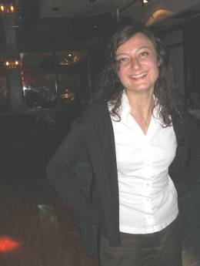

Petticoat hat eine neue Boogie Woogie Trainerin. Wir gratulieren Gabrijela Feher zu ihrer bestandenen Trainer C Prüfung.
- Rock’n’Roll: Auftritte bei den Schlemmertagen

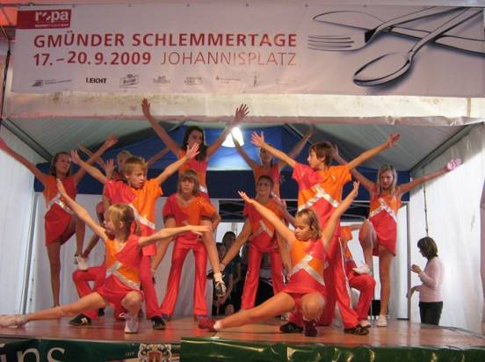

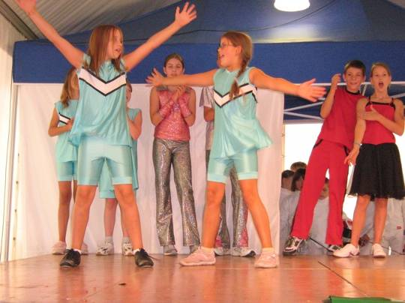

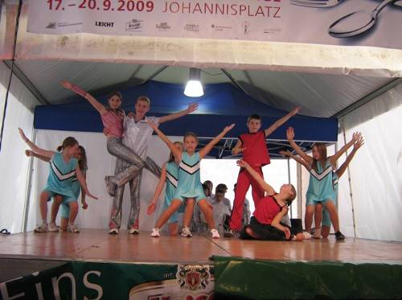

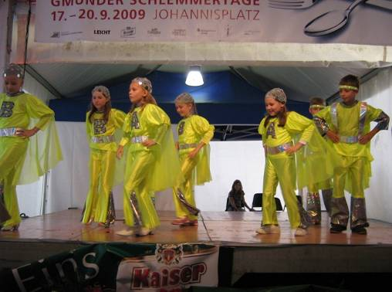

Bei den Gmünder Schlemmertagen am 19. September war Petticoat mit drei Auftritten dabei und hatte damit mal wieder eine super Werbung für ihre Tanzgruppen sicher. Die Rockin’ Speedy’s aus Straßdorf zeigten unter der Leitung von Ingrid Barth und Marianna Jahn eine fetzige Formation mit Maria Pauels/Arne Fischer-Bühner, Nicole Fischer/Daniel Pauels, Alisia Weber/Eike Fischer-Bühner, Ramona Braun/Benedikt Pauels, Lena Beck/Christian Röhrich, Vanessa Molzer/Lukas Beck, Kinga+Gracjan Mila.
Den zweiten Showblock hatten Elke Peischl und Melanie Maier aus den Paaren Alfdorf/Spraitbach/Lindach zusammengefügt und auch diese Darbietung kam gut an mit den Paaren Helena Deimling/Julia Herzog, Anna Burkhardt/Kevin Knödl, Sarah Göth/Alicia Hoffmann, Felicia+Simon Hohloch, Eyleen Erlenbusch/Jennifer Geike.
Den krönenden und schillernden Abschluß machten die Dance&Friends unter der Leitung von Sabine und Dieter Schneider mit ihrer Musical Show Abba- Mama Mia: Leon Beisswanger, Caroline Haaf, Katharina Oswald, Daniel Schäfer, Nicole Alekseev, Milena Lebedev, Emilie Reigel, Lukas Weber
9. Rock’n’Roll: Auftritt im Stadtgarten
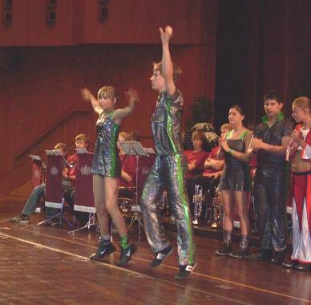

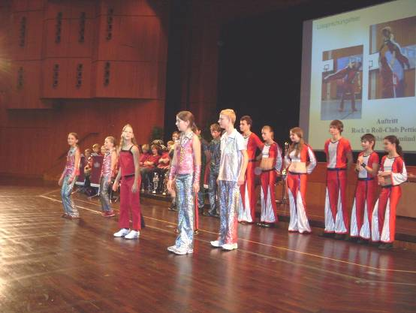

Bei der Bezirkslossprechungsfeier im Stadtgarten am Montag, 21.September lud die Kreishandwerkerschaft Ostalb die Rock’n’Roll Tanzpaare ein, um die Feier mit einer fetzigen Darbietung zu untermalen. 8 Paare aus den Abteilungen Straßdorf, Lindach, Spraitbach und Alfdorf gaben ihr Bestes:
Jasmin Dalferth/Lucas Traa, Fabienne Debler/Mano Bäuerle, Marlen Wiedmann/Tina Schlechter, Laura König/Maximilian Stütz, Jessica Waibel/Kevin Hörsch, Lisa Jäger/Tobias Zieger, Anna Burkhardt/Kevin Knödl sowie Simon+Felicia Hohloch

- Rock’n’Roll: Trainingslager Formation Fire Dancers
und neues Outfit
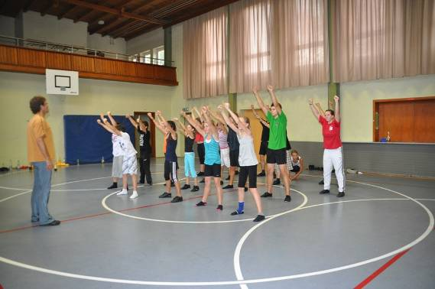
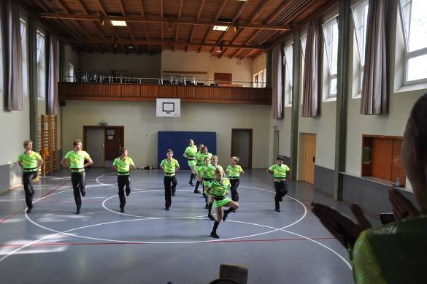
An 3 Wochenenden gaben die Fire Dancers ihrer neuen Choreografie den letzten Schliff um für die Deutsche Meisterschaft fit zu sein. Mit Eifer, Disziplin und Spaß haben sie sich vorbereitet und freuen sich mit Trainerehepaar Arnet auf den 3. Oktober in Hameln.

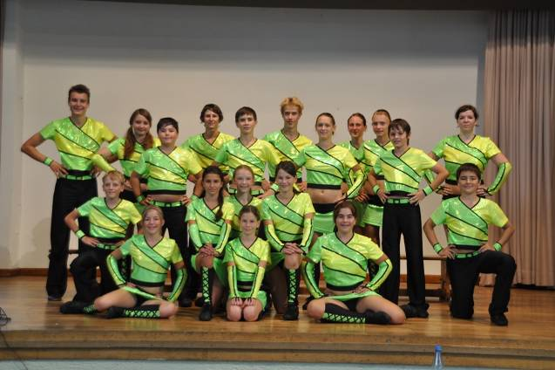

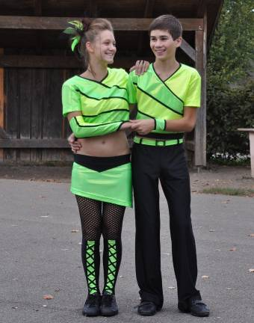

….und zu einer neuen Choreografie gehört auch ein neues Outfit. Mit diesem frischen Dress wirkt die Formation noch spritziger und profihafter.

11. Rock’n’Roll: Auftritt Haarstudio TREND
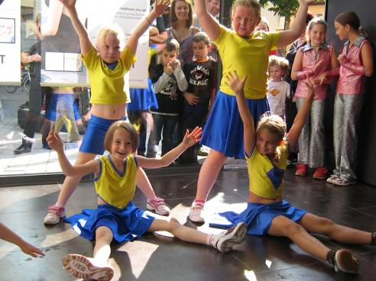

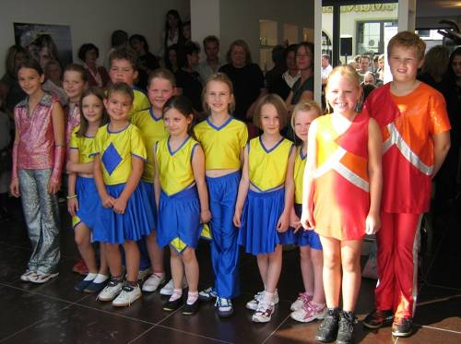

Zur Neueröffnung des Haarstudios TREND in der Vorderen Schmidgasse hatte die Besitzerin Jasna Hadzijakupovec die Rock’nRoll Kids eingeladen, um neben ihrem wirklich schicken Salon und Blasmusik noch was Fetziges zu bieten. Unsere Minis, die Jüngsten, bekamen auch tosenden Beifall.
Aus Heubach von den Jumping Kids tanzten Sandra Sitz/Nathalie Wiedmann, Ines BeurerAlexander Burkhardt, Mia Ruthenberg/Antonia Skiba – von den Lindacher Hot Socks tanzten ihren ersten Auftritt Alida Elser/Janine Weinstein, Tina Schlechter/Marlen Wiedmann – und unterstützt wurden sie von den Rockin’ Speedy’s aus Straßdorf, Sina Heitz/Christian Riedißer
Dieser Auftritt wurde von der sympathischen Inhaberin mit je einem Haarschnitt-Gutschein für jede/n Tänzer/in belohnt.
12. Gmünder Sport Spass Kurse im Herbst
Die Gmünder Sport Spass Kurse beginnen wieder und haben zum Teil schon begonnen (es kann bei Nachfrage noch eingestiegen werden):

Rücken-Fit-Mix morgens:
Zu Beginn der Stunde werden wir auf den Spinning-Rädern ins Herz-Kreislauf- Training einsteigen. Die passende Musik dazu schult unsere Koordinationsfähigkeit und unser Stoffwechsel wird ebenfalls angeregt. Das anschließende Rücken- Kräftigungsprogramm dient als Muskelaufbautraining für den ganzen Körper unter Einbezug diverser Kleingeräte wie Hanteln, Pezziball, Balance-Pad usw. Ein Stretch- und Entspannungsprogramm rundet die 90-Minuten-Stunde ab.
Kurs 361 ab Freitag, 02.10. von 9.30-11.00 Uhr in der Gemeindehalle Straßdorf – Empore. 10 Vormittage 90,- bzw. 72,- Euro (Ermäßigte), die von den Krankenkassen bezuschusst werden.
Rücken-Fit-Mix am Morgen für Mütter mit und ohne Anhang:
Einstieg in die Stunde mit Aerobic-Dance als Herz-Kreislauf-Training, anschließend ein Kräftigungsprogramm unter Einbezug diverser Kleingeräte wie Hanteln, Pezziball, Balance-Pad usw. Ein Stretch- und Entspannungsprogramm rundet die 90-Minuten-Stunde ab. Die kleinen Kinder und Babys können mitgebracht werden und sind in unserem Blickfeld.
Kurs Nr. 360, ab Mittwoch, 30.09.09 von 9.30-11.00 Uhr in der Gemeindehalle Straßdorf. 10 Vormittage 75,- bzw. 60,- Euro (Ermäßigt), die von den Krankenkassen bezuschusst werden.
Bewegungsgrundlagen für Pamperszwerge (1½-3 J.) und Eltern:
Das Moto dieser Kursstunde ist: schnell einsetzbare Spiele mit wenig Materialaufwand, Bewegungsgrundlagen mit einfachen Sportgeräten, psychomotorische Entwicklungsförderung, Erlebniswelt Turn-Spielhalle, Grundlagen der Bewegungserziehung.
Kurs-Nr. 311 ab Donnerstag, 24.09.09 von 15.30-16.30 Uhr in der Gemeindehalle Strassdorf. 10 Nachmittage 32,- Euro.
HipHop/DanceMix für girls ab 12 Jahren:
Tanzen, Bewegen, Spaß haben – auf aktuelle Musik.
Kurs-Nr. 328, ab Donnerstag, 24.09.09 von 19.30-20.30 Uhr in der Gemeindehalle Straßdorf. 10 Abende 35,- Euro.
Rock’n’Roll für Kids ab 5 Jahren:
Rock’n’Roll tanzen macht Spaß, Rock’n’Roll Musik ist fetzig, Rock’n’Roll verbreitet gute Laune.
Kurs-Nr. 326, ab Donnerstag, 24.09.09 von 16.30-17.30 Uhr in der Gemeindehalle Straßdorf oder in der Eichenrainhalle Lindach. 6 Nachmittage 22,- Euro.

Vorausschau

Workshop Standard/Latein 14-tägig samstags im Becherlehenhof mit Sabine und Dieter Schneider

03. Oktober Deutsche Meisterschaft der Rock’n’Roll Formationen in Hameln

10. Oktober Rock’nRoll Auftritt 3. Welt-Laden

10. Oktober Rock’n’Roll Breitensportturnier in Kaufering

Bitte beachtet, dass sich die Anfahrt geändert hat! Die B17 neu wurde eröffnet, so dass man 4-spurig von Augsburg bis Kaufering durchfahren kann. Bei der Anfahrt über die A96 oder aus Süden hat sich nichts geändert.

11. Oktober Rock’n’Roll Breitensportturnier in Ulm - VERSCHOBEN auf vorraussichtlich 31.10.

11. Oktober Rock’n’Roll 2 Auftritte in Straßdorf

17. Oktober Deutsche Meisterschaft Rock’n’Roll in Lörrach

18. Oktober Rock’n’Roll Breitensportturnier in Laupheim

24. Oktober Boogie Woogie Auftritt im Rahmen des 25. Vereinsjubiläums bei den Herbheads / Ostfildern

25. Oktober Rock’n’Roll und Boogie Woogie Breitensportturnier in Harmersbachtal

07. November Rock’n’Roll Breitensportturnier in Notzingen

06. November Meditatives Tanzen

07. November Petticoat Indoor Cycling Marathon

7. und 8. November 2009: Boogie Woogie workshop mit Bärbl Käufer und Marcus Koch bei PETTICOAT

14. November Böblinger Herbstmeisterschaften Rock’n’Roll

Donnerstag, 17.12. Blutspende in der Gemeindehalle !!!!!

